а) Масса, сила тяжести, центростремительная сила, скорость, угловая скорость и прочее

б)  Тело само не может привести себя в движение

в) Какие существуют различия (помимо кинематических) между различными движениями?

г) 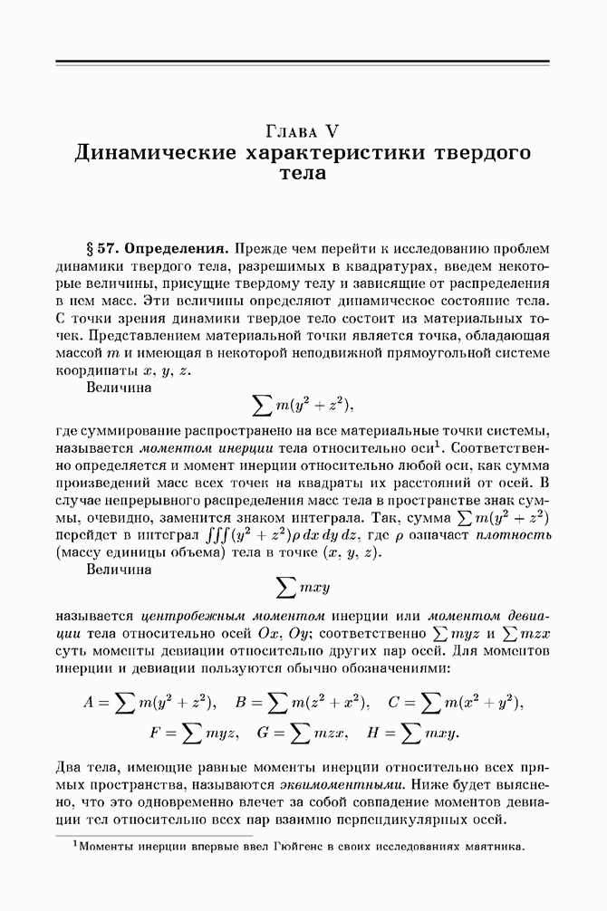

д) Потому что сила приложена к чему-то и обязательно направлена. А вектор - это направленный отрезок. поэтому сила – векторная величина. Потому что она имеет направление.

е) Инерциа́льная систе́ма отсчёта (ИСО) — [система отсчёта](https://ru.wikipedia.org/wiki/%D0%A1%D0%B8%D1%81%D1%82%D0%B5%D0%BC%D0%B0_%D0%BE%D1%82%D1%81%D1%87%D1%91%D1%82%D0%B0), в которой все свободные тела движутся [прямолинейно](https://ru.wikipedia.org/wiki/%D0%9F%D1%80%D1%8F%D0%BC%D0%BE%D0%BB%D0%B8%D0%BD%D0%B5%D0%B9%D0%BD%D0%BE%D0%B5_%D0%B4%D0%B2%D0%B8%D0%B6%D0%B5%D0%BD%D0%B8%D0%B5) и [равномерно](https://ru.wikipedia.org/wiki/%D0%A0%D0%B0%D0%B2%D0%BD%D0%BE%D0%BC%D0%B5%D1%80%D0%BD%D0%BE%D0%B5_%D0%B4%D0%B2%D0%B8%D0%B6%D0%B5%D0%BD%D0%B8%D0%B5) или [покоятся](https://ru.wikipedia.org/wiki/%D0%9F%D0%BE%D0%BA%D0%BE%D0%B9)[[1]](https://ru.wikipedia.org/wiki/%C8%ED%E5%F0%F6%E8%E0%EB%FC%ED%E0%FF_%F1%E8%F1%F2%E5%EC%E0_%EE%F2%F1%F7%B8%F2%E0#cite_note-1)[[2]](https://ru.wikipedia.org/wiki/%C8%ED%E5%F0%F6%E8%E0%EB%FC%ED%E0%FF_%F1%E8%F1%F2%E5%EC%E0_%EE%F2%F1%F7%B8%F2%E0#cite_note-.D0.93.D0.BE.D0.BB.D1.83.D0.B1.D0.B5.D0.B2-2). Эквивалентной является следующая формулировка, удобная для использования в [теоретической механике](https://ru.wikipedia.org/wiki/%D0%A2%D0%B5%D0%BE%D1%80%D0%B5%D1%82%D0%B8%D1%87%D0%B5%D1%81%D0%BA%D0%B0%D1%8F_%D0%BC%D0%B5%D1%85%D0%B0%D0%BD%D0%B8%D0%BA%D0%B0)[[3]](https://ru.wikipedia.org/wiki/%C8%ED%E5%F0%F6%E8%E0%EB%FC%ED%E0%FF_%F1%E8%F1%F2%E5%EC%E0_%EE%F2%F1%F7%B8%F2%E0#cite_note-3): «Инерциальной называется система отсчёта, по отношению к которой [пространство](https://ru.wikipedia.org/wiki/%D0%9F%D1%80%D0%BE%D1%81%D1%82%D1%80%D0%B0%D0%BD%D1%81%D1%82%D0%B2%D0%BE_%D0%B2_%D1%84%D0%B8%D0%B7%D0%B8%D0%BA%D0%B5) является [однородным](https://ru.wikipedia.org/wiki/%D0%9E%D0%B4%D0%BD%D0%BE%D1%80%D0%BE%D0%B4%D0%BD%D0%BE%D1%81%D1%82%D1%8C_%D0%BF%D1%80%D0%BE%D1%81%D1%82%D1%80%D0%B0%D0%BD%D1%81%D1%82%D0%B2%D0%B0) и [изотропным](https://ru.wikipedia.org/wiki/%D0%98%D0%B7%D0%BE%D1%82%D1%80%D0%BE%D0%BF%D0%BD%D0%BE%D1%81%D1%82%D1%8C_%D0%BF%D1%80%D0%BE%D1%81%D1%82%D1%80%D0%B0%D0%BD%D1%81%D1%82%D0%B2%D0%B0), а [время](https://ru.wikipedia.org/wiki/%D0%92%D1%80%D0%B5%D0%BC%D1%8F) — [однородным](https://ru.wikipedia.org/w/index.php?title=%D0%9E%D0%B4%D0%BD%D0%BE%D1%80%D0%BE%D0%B4%D0%BD%D0%BE%D1%81%D1%82%D1%8C_%D0%B2%D1%80%D0%B5%D0%BC%D0%B5%D0%BD%D0%B8&action=edit&redlink=1)». [Законы Ньютона](https://ru.wikipedia.org/wiki/%D0%97%D0%B0%D0%BA%D0%BE%D0%BD%D1%8B_%D0%9D%D1%8C%D1%8E%D1%82%D0%BE%D0%BD%D0%B0), а также все остальные [аксиомы](https://ru.wikipedia.org/wiki/%D0%90%D0%BA%D1%81%D0%B8%D0%BE%D0%BC%D0%B0) [динамики](https://ru.wikipedia.org/wiki/%D0%94%D0%B8%D0%BD%D0%B0%D0%BC%D0%B8%D0%BA%D0%B0_(%D1%84%D0%B8%D0%B7%D0%B8%D0%BA%D0%B0)) в [классической механике](https://ru.wikipedia.org/wiki/%D0%9A%D0%BB%D0%B0%D1%81%D1%81%D0%B8%D1%87%D0%B5%D1%81%D0%BA%D0%B0%D1%8F_%D0%BC%D0%B5%D1%85%D0%B0%D0%BD%D0%B8%D0%BA%D0%B0) формулируются по отношению к инерциальным системам отсчёта[[4]](https://ru.wikipedia.org/wiki/%C8%ED%E5%F0%F6%E8%E0%EB%FC%ED%E0%FF_%F1%E8%F1%F2%E5%EC%E0_%EE%F2%F1%F7%B8%F2%E0#cite_note-4).

ж) Характерные величины масс тел:  
масса молекулы газа- n*10^-23- n*10^-26  
масса человека- 60-90кг  
масса Земли - 5,9726*10^24 кг  
масса Солнца- 1.98892 × 10^30

з) динамическая система - Система, моделью которой является система обыкновенных дифференциальных уравнений.  
Хаотическая система - Динамическая система, процессы в которой описываются странным аттрактором. В отличие от устойчивой динамической системы определить состояние системы по заданным значениям времени и начальных условий невозможно.  
странный аттрактор - Аттрактор, которому в фазовом пространстве соответствует область, притягивающая к себе из окрестных областей все фазовые траектории. Эти траектории имеют сложную и запутанную структуру и представляют собой незамкнутые кривые.